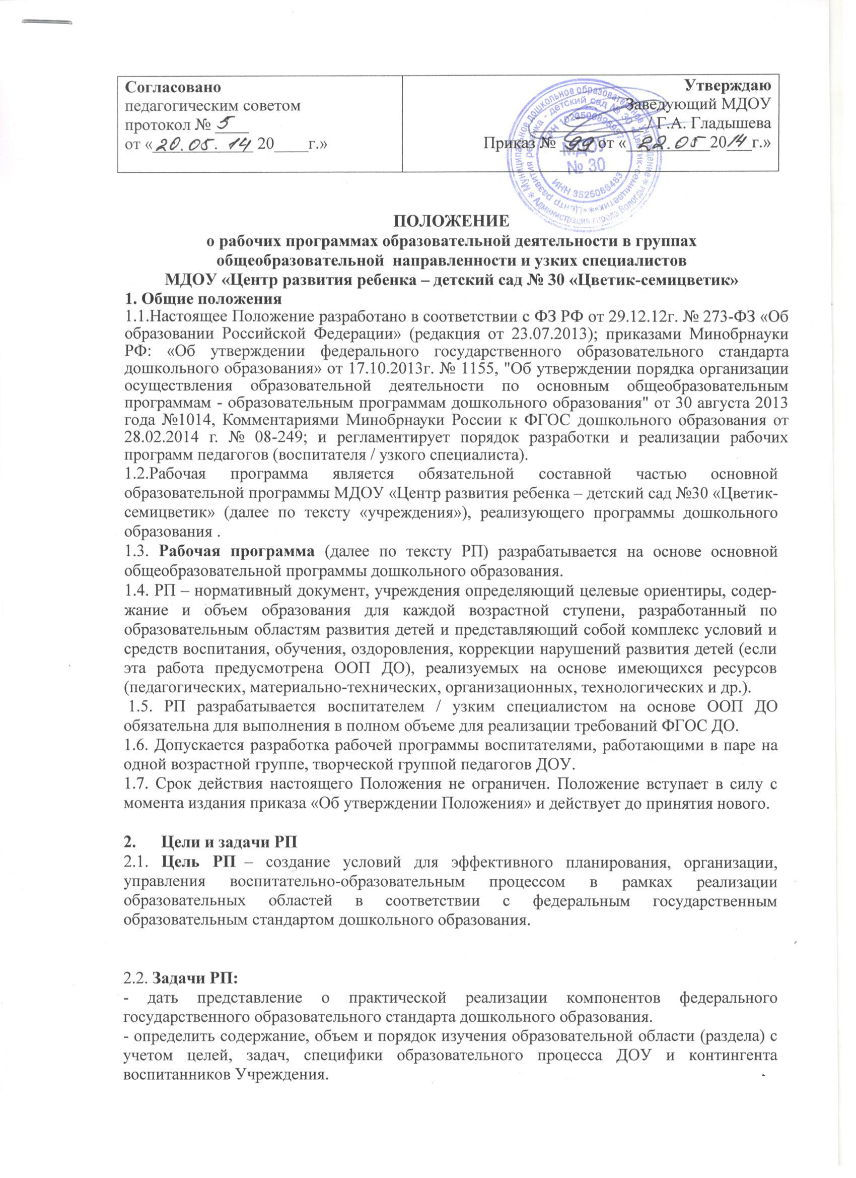

**3.        Структура РП**

 Структура РП включает в себя следующие элементы:

* 1. ***Титульный лист*** (который считается первым и не подлежит нумерации, так же как и листы при­ложений), указываются:

- полное название дошкольного образовательного учреждения;

- сведения о принятии и утверждении доку­мента руководителем Учреждения (грифы «Принято» (дата, № протокола) и «Утверждаю» (дата, подпись);

- название рабочей программы;

- адресность (возрастная группа, возраст детей);

- срок реализации;

- сведения об авторе (должность, Ф. И. О., квалификационная категория);

- место нахождения, год составления рабочей программы.

3.2***Целевой раздел:***

- пояснительная записка: цели и задачи реализации программы, принципы и подходы к формированию программы, характеристика особенностей развития детей раннего и дошкольного возраста, воспитывающихся в ДОУ;

- планируемые результаты основания программы (целевые ориентиры образования в раннем, дошкольном возрасте, технология педагогической диагностики индивидуального развития детей)

3.3. ***Содержательный раздел:***

- содержание образовательной деятельности в соответствие с направлениями развития

- описание вариативных форм, способов, методов и средств реализации РП (модель образовательного процесса, в т.ч.: особенности образовательной деятельности разных видов и культурных практик; способы и направления поддержки детской инициативы; особенности взаимодействия педагогического коллектива с семьями воспитанников (социальный портрет группы); иные характеристики содержания ООП ДО, наиболее существенные с точки зрения разработчиков РП);

- описание образовательной деятельности по профессиональной коррекции нарушений развития детей (если эта работа предусмотрена ООП ДО) (механизмы адаптации для указанных детей; использование специальных образовательных программ и методов, специальных методических пособий и дидактических материалов; проведение групповых и индивидуальных коррекционных занятий и осуществления квалифицированной коррекции нарушений их развития)

3.4.    ***Организационный раздел:***

- описание материально-технического обеспечения программы, обеспеченности методическими материалами и средствами обучения и воспитания

- сведения о педагогах, работающих с воспитанниками

- особенности развития детей конкретной группы

-проектирование образовательного процесса (распорядок и/или режим дня, учебный план, расписание НОД)

- особенности традиционных событий, праздников, мероприятий.

- особенности организации развивающей предметно-пространственной среды.

3.5. ***Часть РП, формируемая участниками образовательных отношений*** (воспитателем/ узким специалистом)

**Приложения:**

1. Перспективно – календарный план психолого-педагогической работы по реализации содержания образовательных областей в подготовительной к школе группе
2. Модель организации воспитательно-образовательного процесса в ДОУ
3. Модель двигательного режима группы
4. Информационно-методическое обеспечение программы *(расширенное)*
5. Описание вариативных форм, способов, методов и средств реализации РП *(более подробно)*
6. Инструментарий опреде­ления эффективности освоения деть­ми содержания РП *(и результаты)*
7. Формы взаимодействия с семьями воспитанников по образовательным областям *(в помощь педагогу)*
8. План взаимодействия с семьями воспитанников группы и социальными партнерами
9. Картотеки прогулок, утренней и бодрящей гимнастики, художественного слова, п/игр и другое *(на усмотрение педагогов группы)*
10. Рекомендации специалистов ДОУ по работе с воспитанниками группы
11. События по календарю на учебный год
12. Перечень компонентов развивающей предметно – пространственной среды группы

*Примечание: приложения могут быть изменен, дополнены по необходимости*

**4. Требования к оформлению рабочих программ**

4.1. Набор текста производится в текстовом редакторе (допускается с двух сторон) листа формата А 4, тип шрифта: Time New Roman, размер - 12 пт. (в таблицах допускается уменьшение шрифта), интервал 1,0; поля: левое - 20 мм, правое -20 мм., верхнее и нижнее - 10 мм. Нумерация страниц: арабские цифры (1, 2, 3), выравнивание по ширине, титульной странице присваивается номер 1, но не печатается. Каждый новый раздел  должен начинаться с новой страницы.

4.2. Программа  сдается  на бумажном носителе и в электронном варианте.

4.3. Библиография оформляется в соответствии с ГОСТом.

4.4. РП сшивается и заверяется печатью Учреждения и подписью заведующего ДОУ

1. **Рассмотрение и утверждение рабочих программ** 
   1. РП утверждается ежегодно приказом заведующего ДОУ после процедуры рассмотрения, проверки, согласования старшим воспитателем не позднее 10 сентября текущего учебного года.

5.2. РП разрабатывается воспитателем / узким специалистом до 20 августа текущего года

5.3. Рабочие программы рассматриваются на Педагогическом совете Учреждения.

5.4. При несоответствии РП установленным данным Положением требованиям, заведующий или старший воспитатель накладывает резолюцию о необходимости доработки с указанием конкретного срока исполнения.

5.5. Реализация  неутвержденной  рабочей программы не допускается.

5.6. Оригинал рабочей программы, утвержденный  заведующим  ДОУ, находится у  старшего воспитателя. Копии рабочих программ находятся на руках воспитателей / узких специалистов.

**6. Контроль**

6.1.Контроль  осуществляется в соответствии  с Положением ДОУ «О внутреннем (должностном) контроле.

6.2.Ответственность за полноту и качество реализации рабочей программы возлагается на воспитателей, узких специалистов Учреждения.

6.3.Ответственность проведения  контроля за полнотой реализации рабочих программ возлагается на старшего воспитателя.

**7. Изменения и дополнения в рабочих программах**

7.1.Рабочие программы являются документом, отражающим процесс развития Учреждения. Они могут изменяться, но воспитанники, начавшие изучение учебного предмета по рабочей программе конкретного года разработки, должны завершать обучение по данной рабочей программе на соответствующей ступени образования.

7.2. Основания для внесения изменений:

- предложения педагогов по результатам работы в текущем учебном году; изменения в режиме и расписании НОД

- предложения педагогического совета, администрации Учреждения.

7.3. Дополнения и изменения к рабочим программам могут вноситься ежегодно перед началом нового учебного года. Изменения вносятся в рабочие программы в виде вкладыша «Дополнения к рабочим программам». При накоплении большого количества изменений рабочие программы корректируются в соответствии с накопленным материалом.

**8. Хранение рабочих программ**

8.1. Рабочие программы хранятся в методическом кабинете Учреждения.

8.2. К рабочим программам имеют доступ все педагоги и администрация Учреждения.

8.3. Рабочие программы хранятся 3 года после истечения срока ее действия.